Devido ao trabalho prático 1 ter como entregue o material contendo os resultados e nossa análise, acreditamos que está dentro do que está pedindo na tarefa bônus, mas vamos procurar incrementar de alguma forma para a entrega da parte prática 2 mesmo que seja apenas na parte onde falamos nossas opiniões etc.

**Resultados**

Os experimentos necessários envolvem a variação dos parâmetros de carga de quantidade de acesso e requisições de usuários. O Jmeter é uma ferramenta utilizada para testes de cargas e stress, esta ferramenta entrega uma base boa de dados com pouca dificuldade de manipulação em código. Também é uma ferramenta famosa para quem utiliza Node JS em seus projetos server-sed back-end. A ferramenta possibilita fazer cargas muito grandes e entrega bons dados ilustrativos.

Utilizar um hardware com maior desenvoltura faz com que ocorram mudanças no teste. Pois quando a simulação ocorre e a taxa de requisições aumenta, o hardware sofre com isso. Para o teste do projeto utilizou-se uma máquina com a seguinte configuração: processador Intel Core i5 11° Geração com 2.40GHz, Ram de 8GB, placa mãe SAMSUNG ELECTRONICS CO. LTD. NP550XDA-KF2BR (U3E1) e memória primária 238GB SAMSUNG MZVLQ256HAJD-000 (Unknown (SSD) SATA 3).

Para o teste inicial utilizando apenas requisições de login, method POST. A carga foi de 1000 requisições em 30s. A imagem gerada pelo Jmeter de gráfico é esta:

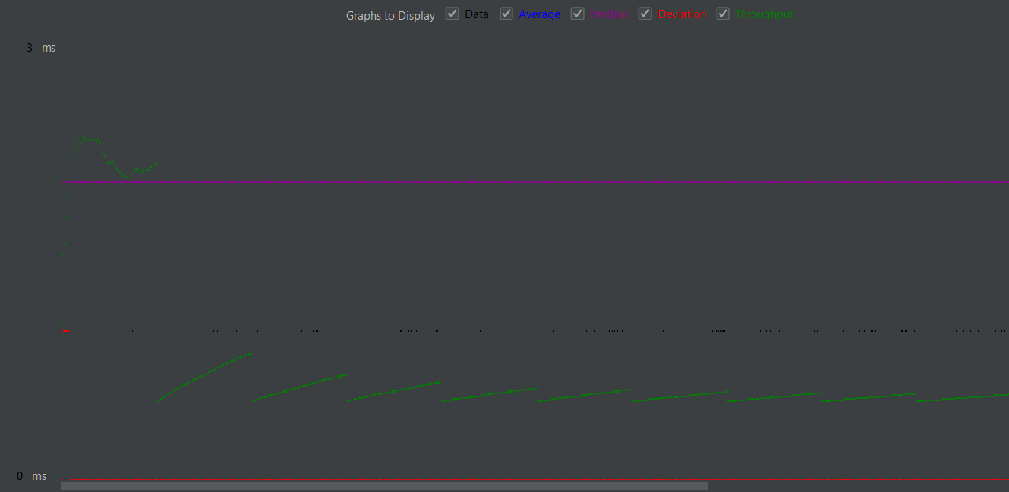

*Figura 1: Imagem do gráfico do teste gerada pelo Jmeter.*

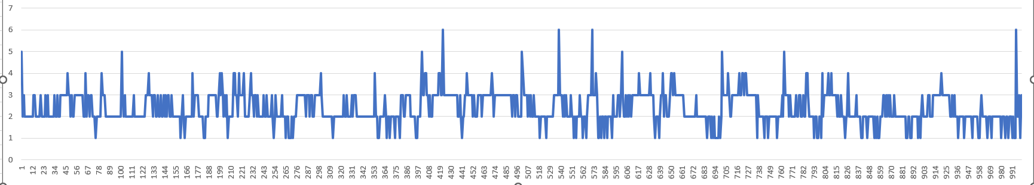

*Figura 2: Gráfico gerado a partir de um arquivo .exl (Office Excel) a qual o eixo x…,y…Objetivo*

As linhas com maior pontilhado verde, na figura 1 aponta o momento que as requisições foram finalizadas, na figura 2, os picos com maior altitude mostram a mesma situação. Nota-se que existem picos de maior requisições finalizadas com sucesso, porém são picos pequenos. As flutuações são muito frequentes e ocasionam em erro, é possível ver nos dois gráficos que os pontos baixos vão aumentando conforme o tempo por requisição. Se imaginar este cenário de 10 segundos, e 1000 requisições, ocorre uma perda de aproximadamente 20%. A partir deste primeiro teste, foram feitos outros:

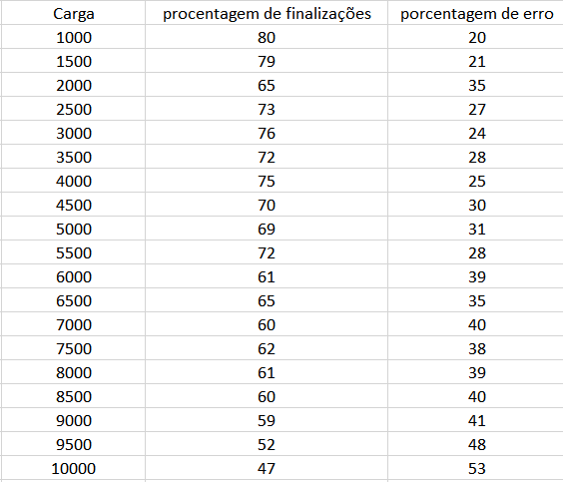

*Figura 3: Tabela com informações de acertos e erros. Especificar melhor a tabela*

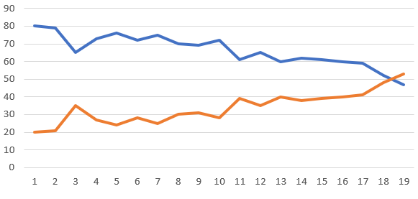

*Figura 4: Gráfico mostrando a trajetória dos acertos e erros. Melhorar esta tabela*

Podemos observar na figura 4, que conforme à medida do número de requisições foi aumentando a quantidade de erros também, isso provou que a ideia da API NODE suportar 10.000 usuários é um plano bom, mas que a API precisa de manutenção. Para o último teste feito pela equipe de avaliação, foi utilizado um serviço do Jmeter que retorna roda a API com uma carga de 200 usuários a cada 60 segundos, porém faz isso até que a API para de responder.

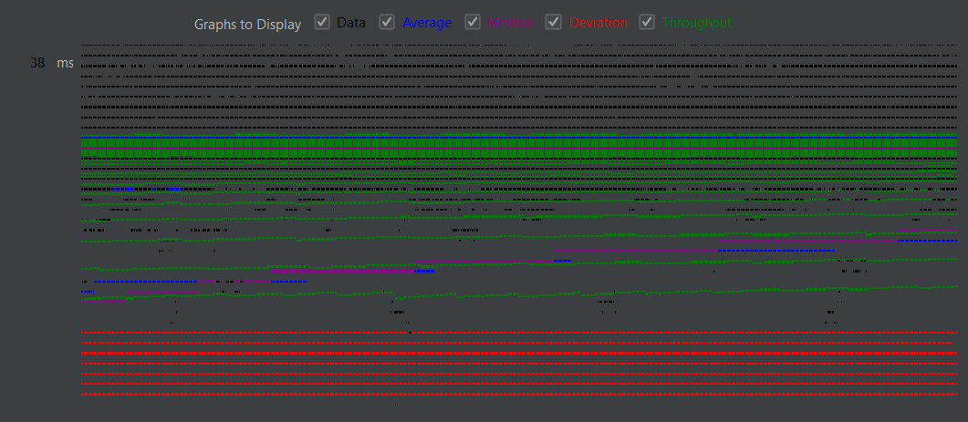

*Figura 5: Gráfico gerado pelo Jmeter no teste de Stress.*

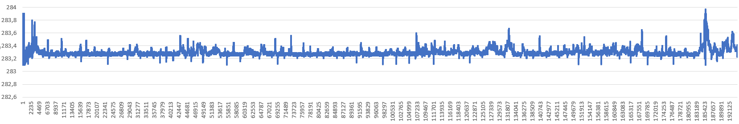

*Figura 6: Gráfico gerado pelo Excel do teste de Stress do Jmeter.*

Na figura 5, podemos ver que o gráfico gerado pelo Jmeter mostra ondas de sucesso por todo canto, mas também as ondas de erros que API cometeu. É um gráfico um pouco confuso porque ele lida por cores e não por volumes. Então para maior compreensão, foi gerado pelo Excel, assim como mostra na figura 6, um gráfico que mostra um pouco melhor o ocorrido.

**Conclusões**

Com 200 requisições em 60 segundos sem tempo definido para a API parar, nota-se que as requisições se mantiveram constantes, sem muitos erros, porém o ponto de stress chegou quando a requisição de número 180.000 acabou, as demais foram diminuindo, então a API que tentou retomar e acabou estressando.

Como o servidor era local, uma API com pequenos intuitos aguentaria de uma forma muito sistemática e plausível, porém uma API que recebe mais de 10.000 requisições em 30 segundos necessita realmente de uma máquina mais potente. A conclusão a se chegar criar maiores expectativas se o mesmo teste for realizado em um hardware superior. Pois esta máquina não suportou todas as requisições. Uma perda de 53% para uma empresa ou consumidor, é demais.